6 ème Travaux de confinement septembre. SCIENCES

Au printemps, les arbres fruitiers (pommiers, pêchers, cerisiers, abricotiers, etc.) fleurissent. Les fruits apparaissent ensuite à la place des fleurs. Ils enferment une ou plusieurs graines qui proviennent des ovules contenus dans le pistil de la fleur.  
Pour que les ovules se transforment en graines, il a fallu que le pistil (organe femelle) soit pollinisé, avec du pollen provenant des étamines (organe mâle) d'une fleur de la même espèce. Les graines sont donc issues d'une reproduction sexuée.  
La pollinisation ou transport du pollen sur le pistil d'une autre fleur est le fait du vent ou des animaux (surtout des abeilles).

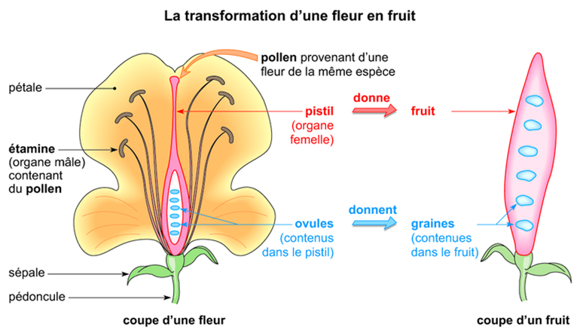

*Lis les informations ci dessus, puis réponds aux questions :*

1. Légende la coupe de fleur à l’aide des données du doc ci-dessus :

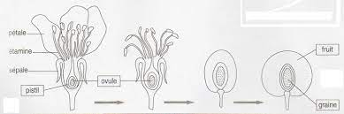

1. Quelle partie de la fleur se transforme : - en fruit : ………………………………….

-en graine : ………………………………..

c- Sur le schéma ci-dessus, colorie : - en jaune le fruit et la partie de la fleur qui donne le fruit.

* En rouge les graines et la partie de la fleur qui donne les graines.

1. Complète le bilan suivant :

Le ……………………………. (organe femelle) d’une fleur contient des …………………………..

Après fécondation par le …………………………….. (qui provient de l’organe mâle),

le pistil (organe …………………… ) se développe et devient le ……………………………….

A l’intérieur, les ovules grossissent et se transforment en ……………………………………

La pollinisation de la vanille :

Tout le monde connaît la vanille, dont la gousse parfume de nombreux desserts. Mais savez-vous que la vanille est produite par une orchidée ?

L'[orchidée](https://www.gerbeaud.com/tag/orchidee) vanille, *Vanilla planifolia* est native des zones tropicales humides du Mexique : dans son pays d'origine, une petite abeille endémique se charge de polliniser les fleurs :

la mélipone aux yeux bleus. 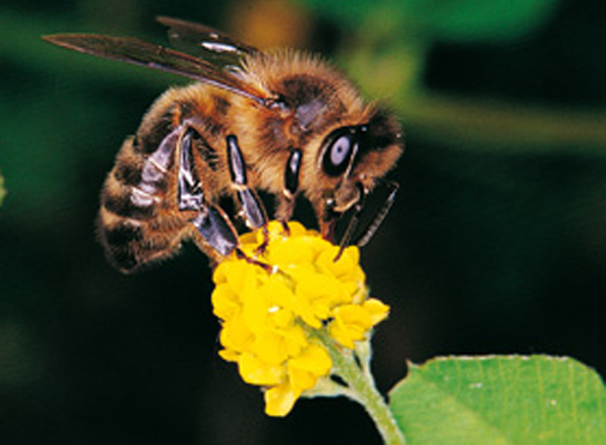

Mais partout ailleurs où la vanille a été introduite par l'homme, **les fleurs n'ont quasiment aucune chance d'être fécondées : sans la précieuse abeille, la fleur donne une gousse une fois sur 100**...

Du coup, c'est l'homme qui prend les choses en main. Durant toute la période de floraison, tôt le matin, des ouvriers examinent chaque plant de "vanillier" et repèrent les fleurs qui viennent de s'épanouir. Chacune doit être aussitôt fécondée, car la fleur de vanille est éphémère : elle fane en moins d'une journée. **La** [**pollinisation**](https://www.gerbeaud.com/jardin/decouverte/pollinisation.php)se fait manuellement, à l'aide d'une aiguille ou d'une longue épine de citronnier. L'opération consiste **à mettre en contact le pistil avec le pollen des étamines**, qui sont séparés par une petite languette qui empêche la pollinisation.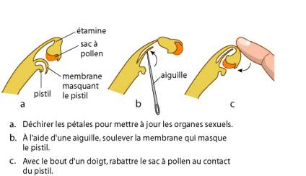 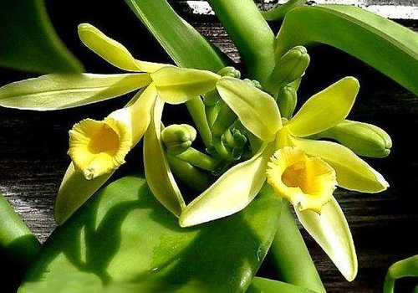

1. Explique pourquoi dans le monde entier les hommes sont obligés de polliniser la fleur de vanille « à la main » ?
2. Explique pourquoi la fleur ne peut-elle pas s’auto-féconder ? (la partie mâle aller rejoindre la partie femelle ?)
3. Peux-tu expliquer cette citation d'Albert Einstein *:  «* ***Si les abeilles disparaissaient*** *de la surface du globe, l'homme n'aurait plus que quatre années à vivre* »
4. Recherche quelques exemples d’activités humaines pouvant détruire les abeilles.